Жиынтық бағалауға арналған әдістемелік ұсыныстар

Қазақ тілі
(оқыту қазақ тілінде емес)

1-сынып

Әдістемелік ұсыныстар мұғалімге 1-сынып білім алушыларына «Қазақ тілі» (оқыту қазақ тілді емес мектептері үшін) пәні бойынша жиынтық бағалауды жоспарлау, ұйымдастыру және өткізуге көмек құралы ретінде құрастырылған. Әдістемелік ұсыныстар (орыс тілінде білім беретін) бастауыш сыныптың (1-4 сыныптары) «Қазақ тілі» (оқыту қазақ тілді емес мектептері үшін) пәні бойынша оқу бағдарламасы (орта білім беру мазмұнын жаңарту аясындағы) мен оқу жоспарының негізінде дайындалған. 1-сыныпта жиынтық бағалау 3 және 4-тоқсандарда өткізіледі.
Бөлім / ортақ тақырып бойынша жиынтық бағалаудың тапсырмалары мұғалімге білім алушылардың тоқсан бойынша жоспарланған оқу мақсаттарына жету деңгейін анықтауға мүмкіндік береді.
Әдістемелік ұсыныстарда бөлім / ортақ тақырып бойынша жиынтық бағалауды өткізуге арналған бағалау критерийлері мен дескрипторлары бар тапсырмалар ұсынылған. Сондай-ақ, жинақта білім алушылардың оқу жетістіктерінің мүмкін деңгейлері (рубрикалар) сипатталған. Тапсырмалар мен рубрикалар ұсыныс түрінде берілген.
Тоқсандық жиынтық бағалауды өткізу үшін спецификацияда тапсырма үлгілері мен балл қою кестесі ұсынылған. Спецификация стандартталған және оны тоқсандық жиынтық бағалауды өткізуде басшылыққа алу міндеттелген.
Әдістемелік ұсыныстар бастауыш сынып мұғалімдеріне, мектеп әкімшілігіне, білім беру бөлімінің әдіскерлеріне, критериалды бағалау бойынша мектеп, өңірлік үйлестірушілеріне және басқа да мүдделі тұлғаларға арналған.

Әдістемелік ұсыныстарды дайындау барысында ресми интернет-сайттағы қолжетімді ресурстар (суреттер, фотосуреттер, мәтіндер, аудио және бейнематериалдар) қолданылды.

2

Мазмұны

3-ТОҚСАН БОЙЫНША ЖИЫНТЫҚ БАҒАЛАУҒА АРНАЛҒАН ТАПСЫРМАЛАР..... 4

«Саяхат» ортақ тақырыбы бойынша жиынтық бағалау.............................................................. 4

«Салт-дәстүр және ауыз әдебиеті» ортақ тақырыбы бойынша жиынтық бағалау................... 7

3-тоқсан бойынша жиынтық бағалаудың спецификациясы ................................................... 10

4-ТОҚСАН БОЙЫНША ЖИЫНТЫҚ БАҒАЛАУҒА АРНАЛҒАН ТАПСЫРМАЛАР ...16

«Тағам және сусын» ортақ тақырыбы бойынша жиынтық бағалау .........................................16

«Дені саудың - жаны сау» ортақ тақырыбы бойынша жиынтық бағалау................................19

4-тоқсан бойынша жиынтық бағалаудың спецификациясы ....................................................22

3

3-ТОҚСАН БОЙЫНША ЖИЫНТЫҚ БАҒАЛАУҒА АРНАЛҒАН ТАПСЫРМАЛАР

«Саяхат» ортақ тақырыбы бойынша жиынтық бағалау

Сөйлеу әрекетінің түрлері

Оқу мақсаты

Бағалау критерийі
Тыңдалым Айтылым

1.1.3.1 Тыңдаған мәтіннің (ұзақтығы 0,5-1 мин шамасында) мазмұны бойынша мұғалімнің қолдауымен сұрақтарға жауап беру және оған сәйкес фото/сюжетті суреттер/сызбалар таңдау
1.2.2.1 Сурет/үлгі бойынша хабарлы және сұраулы сөйлемдердің интонациясын дұрыс қойып сөйлеу (1-2 сөйлем)

Білім алушы
• Тыңдаған мәтін бойынша сұрақтарға жауап береді

жəне сәйкес суреттер таңдайды
• Сурет бойынша ауызша сөйлемдер құрастырады

Ойлау дағдыларының деңгейі

Орындау уақыты
Білу және түсіну Қолдану

20 минут

Тапсырма

Тыңдалым

1. Мәтінді тыңда. Сұрақтарға жауап бер. Сәйкес суретті белгіле ().

Менің атым – Әсет. Мен 1-сыныпта оқимын. Мен жеті жастамын. Мен саябаққа барамын. Мен саябаққа анаммен барамын. Біз жаяу барамыз. Мен саябақта велосипед тебемін.

1) Әсет қайда барады?

2) Әсет кіммен барады?

4

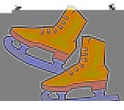
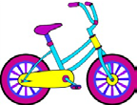
3) Әсет не істейді?

Айтылым

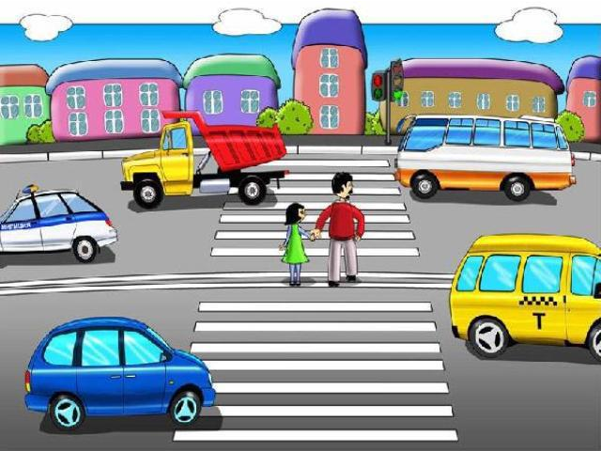
2. Суретке қара. Көлік түрлерін ата. Сурет бойынша 1-2 сөйлем құрастыр.

Бағалау критерийі | Тапсырма № | Дескриптор | Балл
 |  | Білім алушы
Тыңдаған мәтін бойынша сұрақтарға жауап береді және сәйкес суреттер таңдайды | 1 | бірінші сұраққа сәйкес суретті белгілейді; | 1
 |  | екінші сұраққа сәйкес суретті белгілейді; | 1
 |  | үшінші сұраққа сәйкес суретті белгілейді; | 1
Сурет бойынша ауызша сөйлемдер құрастырады | 2 | суретте бейнеленген көліктерді атайды; | 1
 |  | сурет бойынша сөйлемдер құрастырады; | 1
 |  | сөйлемнің құрылымын сақтайды. | 1
Барлығы |  |  | 6

5

Бағалау критерийі
Тапсырма
№
Оқу жетістіктерінің деңгейі
Төмен
Орташа
Жоғары
Тыңдаған мәтін
бойынша
сұрақтарға жауап
береді және
сәйкес суреттер
таңдайды
Тыңдаған мәтін бойынша
сұрақтарға жауап беруде
және сәйкес суреттер
таңдауда қиналады
Тыңдаған
мәтін
бойынша
сұрақтарға жауап беруде/ сəйкес
суреттер
таңдауда
қателіктер
жібереді
Тыңдаған мәтіннің
мазмұны бойынша
сұрақтарға жауап береді
және сәйкес суреттерді
таңдайды
1
Сурет бойынша
ауызша сөйлемдер
құрастырады
Суретте бейнеленген
көліктерді атауда және сурет
бойынша сөйлемдер
құрастыруда қиналады
Суретте бейнеленген көліктерді
атауда/ сурет бойынша сөйлем
құрастыруда / сөйлемнің
құрылымын сақтауда
қателіктер жібереді
Суретте бейнеленген
көліктерді атайды және
сурет бойынша сөйлемдер
құрастырады
2
«Саяхат» ортақ тақырыбы бойынша жиынтық бағалаудың нәтижесіне қатысты ата-аналарға ақпарат
ұсынуға арналған рубрика
Білім алушының аты-жөні: _______________________________________________________________
6

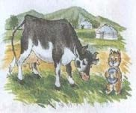
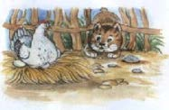
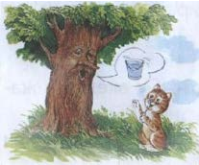
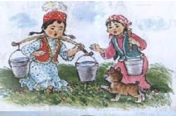
«Салт-дәстүр және ауыз әдебиеті» ортақ тақырыбы бойынша жиынтық бағалау

Сөйлеу әрекетінің түрлері

Оқу мақсаты

Бағалау критерийі
Оқылым Жазылым

1.3.5.1 Иллюстрациялы шағын мәтіннен мұғалімнің қолдауымен қажетті ақпаратты табу
1.3.4.1 *Мәтін немесе иллюстрация/постер бойынша мұғалімнің қолдауымен қарапайым сұрақтар (кім? не? қандай? қанша?) қою және қысқаша жауап беру
1.4.2.1 Оқыған/ аудио/бейнематериалдарда кездескен таныс атауларды жазу

Білім алушы
• Иллюстрациялы мәтіннен қажетті ақпаратты табады
• Мәтін немесе иллюстрация бойынша қарапайым сұрақтар құрастырады жəне жауап береді

• Оқыған мәтін бойынша таныс атауларды жазады

Ойлау дағдыларының деңгейі

Орындау уақыты
Қолдану
Жоғары деңгей дағдылары

20 минут

Тапсырма

Оқылым

1. Сөйлемдерді оқы. Сәйкес суретті нөмірле.

1 Мысық қыздарға барады.

2 Мысық сиырға барады.

7

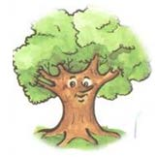
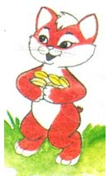
2. Сұрақты толықтыр (кім?, не?). Жауабын жаз.

Тауық мысыққа ... береді? _______ Мысықты ... шақырды? _______

Жазылым

3. Суретке қара. Заттардың атын жаз.

_____________________ _____________________

Бағалау критерийі | Тапсырма № | Дескриптор | Балл
 |  | Білім алушы
Иллюстрациялы мәтіннен қажетті ақпаратты табады | 1 | бірінші сөйлемге сәйкес суретті анықтайды; | 1
 |  | екінші сөйлемге сәйкес суретті анықтайды; | 1
Мәтін немесе иллюстрация бойынша қарапайым сұрақтар құрастырады жəне жауап береді |  | бірінші сұрақты толықтырады; | 1
 | 2 | екінші сұрақты толықтырады; | 1
 |  | бірінші сұрақтың жауабын жазады; | 1
 |  | екінші сұрақтың жауабын жазады; | 1
Оқыған мәтін бойынша таныс атауларды жазады | 3 | бірінші суретке қатысты сөздер жазады; | 1
 |  | екінші суреттің атауын дұрыс жазады. | 1
Барлығы |  |  | 8

8

Бағалау критерийі
Тапсырма
№
Төмен
Оқу жетістіктерінің деңгейі
Орташа
Жоғары
Иллюстрациялы
мәтіннен қажетті
ақпаратты табады
Сөйлемдерді түсініп оқуда
және сәйкес суретті
анықтауда қиналады
Сөйлемдерге сәйкес
бірінші/екінші суретті
анықтауда қателіктер жібереді
Сөйлемдерді түсініп
оқиды және сәйкес
суретті анықтайды
1
Мәтін немесе
иллюстрация
бойынша қарапайым
сұрақтар
құрастырады және
жауап береді
Мәтін бойынша қарапайым
сұрақтар құрастыруда
және
жауап беруде қиналады
Берілген сұрақты толықтыруда/
сұраққа жауап беруде
қателіктер жібереді
Мәтін бойынша
қарапайым сұрақтар
құрастырады және жауап
береді
2
Оқыған
мәтін
бойынша таныс
атауларды жазады
3
Сурет бойынша таныс
заттардың атауларын
жазуда
қиналады
Суреттегі заттардың
атауын
жазуда / сөздерді жазуда
қателіктер жібереді
Сурет бойынша таныс
заттардың
атауын
дұрыс
жазады
«Салт-дәстүр және ауыз әдебиеті» ортақ тақырыбы бойынша жиынтық бағалаудың нәтижесіне қатысты ата-аналарға
ақпарат ұсынуға арналған рубрика
Білім алушының аты-жөні: _______________________________________________________________
9

3-тоқсан бойынша жиынтық бағалаудың спецификациясы

1. Тоқсан бойынша жиынтық бағалаудың мақсаты

Тоқсан бойынша жиынтық бағалау білім беру мазмұнын жаңарту аясындағы оқу бағдарламасының мазмұнына сәйкес білім алушылардың оқу мақсаттарына жеткендігін тексеруге және тоқсан барысында меңгерген білім, білік және дағдыларын анықтауға бағытталған.
Спецификация 1-сыныпта «Қазақ тілі» (оқыту қазақ тілінде емпеәсн)і бойынша тоқсандық жиынтық бағалаудың мазмұны мен өткізу рәсімін сипаттайды.

2. Тоқсан бойынша жиынтық бағалаудың мазмұнын анықтайтын құжаттар

«Қазақ тілі» пәні бойынша(оқыту қазақ тілінде емес ) бастауыш мектепке арналған оқу бағдарламасы (1-4 сыныптар).

3. 3-тоқсан бойынша жиынтық бағалауға шолу

3.1 Ұзақтығы - 40 минут Балл саны – 12
Айтылым бөлек тексеріледі.

3.2 Жиынтық бағалаудың құрылымы

Тоқсан бойынша жиынтық бағалауда әр түрлі тапсырмалар: көп таңдауы ба р сұрақтар, қысқа немесе толық жауапты қажет ететін сұрақтар қолданылады.
Берілген нұсқа көп таңдауы бар және қысқа жауаптарды қажет ететін сұрақтарды қамтитын 4 тапсырмадан тұрады.
Көп таңдауы бар сұрақтарда білім алушы ұсынылған жауап нұсқаларынан дұрысын таңдайды.
Қысқа жауапты қажет ететін сұрақтарға білім алушы сөздер немесе қысқа сөйлемдер түрінде жауап береді.
Тапсырма бірнеше құрылымдық бөліктерден немесе сұрақтардан тұруы мүмкін
Алғашқы тапсырма тыңдалым дағдысын, екіншісі - айтылым, үшіншісі - оқылым, төртінші тапсырма жазылым дағдысын тексеруге бағытталған.

10

№
Сөйлеу
әрекетінің
түрлері
Ортақ
тақырып
Оқу мақсаты
Тапсырманың
сипаттамасы
Тапсырма
саны
Жалпы
балл
1
Тыңдалым
Саяхат.
1.1.4.1 Мұғалімнің
қолдауымен тыңдаған
материалдың кім/не
туралы екенін түсіну
Білім алушы көп таңдауы бар жабық
түрдегі бір тапсырманы орындайды
және дұрыс жауабын таңдайды.
Салт-дәстүр
және
ауыз
әдебиеті
1
3
2
Айтылым
1.2.4.1 Фото/сурет/
қуыршақтарды қолданып
шағын мәтінді
мазмұндау
Білім
алушы
ашық
түрдегі
қысқа
жауапты
қажет
ететін
тапсырманы
орындайды.
1
3
3
Оқылым
1.3.2.1 Шағын мәтіндегі
жиі қолданылатын
сөздердің мағынасын
түсіну.
1.3.5.1 Иллюстрациялы
шағын мәтіннен
мұғалімнің қолдауымен
қажетті ақпаратты табу
Білім
алушы
ашық
түрдегі
қысқа
жауапты
қажет
ететін
тапсырманы
орындайды.
1
3
4
Жазылым
1.4.2.1 Оқыған/
аудио/бейнематериалдар
да кездескен таныс
атауларды жазу
Білім
алушы
ашық
түрдегі
қысқа
жауапты
қажет
ететін
тапсырманы
орындайды.
1
3
11

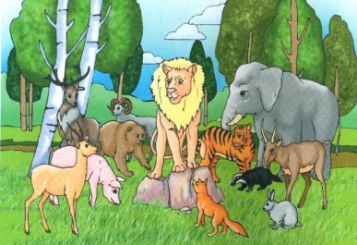
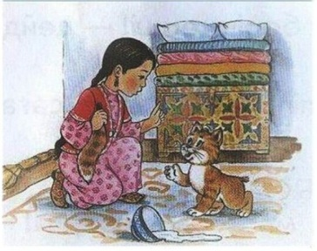
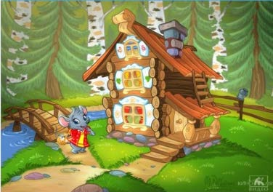
4. Тапсырма үлгілері және балл қою кестесі

«Қазақ тілі» пәнінен 3-тоқсанға арналған жиынтық бағалаудың тапсырмалары (оқыту қазақ тілінде емес )

Тыңдалым

1. Мәтінді тыңда.

Мынау – әдемі үйшік. Үйшікте тышқан тұрады. Тышқанға қоян, түлкі, қасқыр келеді. Олар үйшікте бірге тұрады. Олар дос болады.

1) Ертегіге сәйкес келетін суретті белгіле ().

[1]

2) Ертегі бойынша 2 кейіпкердің атын жаз.

[2]

12

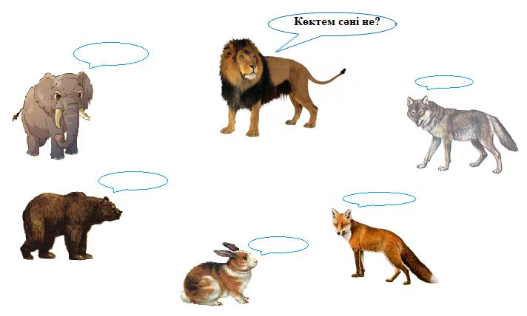
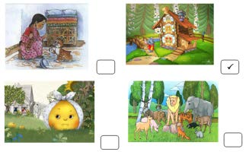
Балл қою кестесі
Тапсырма № | Жауап | Балл | Қосымша ақпарат
1 |  | 1
 | Тышқан/қоян/түлкі/қасқыр | 2 | Ертегідегі кез келген 2 кейіпкердің атауы қабылданады. Әр дұрыс жауапқа 1 балл қойылады.
Барлығы |  | 3

Айтылым
2. Сурет бойынша ертегінің мазмұнын айт.

[3]

Балл қою кестесі

Тапсырма № | Жауап | Балл | Қосымша ақпарат
2 | Білім алушының ықтимал жауабы:  Көктем сәні не? - деп сұрады арыстан.  -Таза су, - деді қасқыр.  -Жылы жаңбыр, -деді піл. | 3 | Ертегінің мазмұнына сәйкес басқа да дұрыс сөйлемдер қабылданады.  Оқиғаның логикалық жүйесін сақтайды – 1 балл; Сөйлемдердің құрылымын сақтайды – 1 балл;

13

 | -Жылы күн,-деді қоян. -Әдемі гүл, -деді қоян. -Әдемі ағаш, -деді аю. |  | Сөйлеу барысында грамматикалық нормаларды сақтайды – 1 балл.
Барлығы |  | 3

Оқылым

3. Мәтінді оқы. Тапсырманы орында.

Сәлем! Менің атым – Арман. Мен жеті жастамын. Мен Астанада тұрамын. Менің әжем

Алматыда тұрады. Мен әжеме барамын. Менің әжем көп ертегі біледі. Мен ертегі тыңдаймын.

Дұрыс сөйлемді белгіле ().

1) Арман жеті жаста.

2) Арман Астанада тұрады.

3) Арман көп ертегі біледі.

4) Арман ертегі тыңдайды.

Балл қою кестесі

Тапсырма№ | Жауап | Балл | Қосымша ақпарат
3 | Арман жеті жаста. | 1 | Білім алушы дұрыс сөйлемдерді белгілеп көрсетеді.
 | Арман Астанада тұрады. | 1
 | Арман ертегі тыңдайды. | 1
Барлығы |  | 3

Жазылым

4. Толықтырып жаз.

_________________________
Біз саяхатқа барамыз. _________________________

[3]

14

Балл қою кестесі

Тапсырма № | Жауап | Балл | Қосымша ақпарат
4 | Автобуспен /мәшинемен / велосипедпен / ұшақпен / пойызбен / жаяу | 3 | Кез келген көлік атауы қабылданады.  Әр дұрыс жазылған көлік атауына 1 балл, сөздерді сауатты жазғаны үшін 1 балл қойылады.
Барлығы |  | 3

5. Тоқсан бойынша жиынтық бағалауды өткізу ережелері

Тоқсан бойынша жиынтық бағалау кезінде кабинетіңіздегі көмек ретінде қолдануға мүмкін болатын кез келген көрнекі құралдарды (диаграммалар, кестелер, постерлер, плакаттар немесе карталарды) жауып қойған дұрыс.
Тоқсан бойынша жиынтық бағалау басталмас бұрын алғашқы бетінде жазылған нұсқау оқылып, білім алушыларға жұмыстың орындалу ұзақтығы хабарланады. Білім алушыларға жұмыс барысында бір-бірімен сөйлесулеріне болмайтындығы ескертіледі. Нұсқаулықпен таныстырып болғаннан кейін білім алушыларға тоқсан бойынша жиынтық бағалау басталғанға дейін түсінбеген сұрақтарын қоюға болатындығы туралы айтылады.
Білім алушылардың жұмысты өздігінен орындап жатқандығына, жұмысты орындау барысында көмек беретін қосымша ресурстарды, мысалы: сөздіктер немесе калькуляторлар (спецификацияда рұқсат берілген жағдайлардан басқа уақытта) пайдалануларына мүмкіндіктерінің жоқ екендігіне көз жеткізіледі. Олардың жұмыс уақытында бір-біріне көмектесулеріне, көшіріп алуларына және сөйлесулеріне болмайтындығы ескертіледі.
Білім алушыларға дұрыс емес жауапты өшіргішпен өшірудің орнына, қарындашпен сызып қою ұсынылады.
Жұмыс барысында нұсқаулыққа немесе жұмыстың ұзақтығына қатысты білім алушылар тарапынан қойылған сұрақтарға жауап беруге болады. Жекелеген білім алушыларға көмек беруге негізделген кез келген ақпаратты оқуға, айтуға, өзгертіп айтуға немесе көрсетуге тыйым салынады.
Тоқсандық жиынтық бағалаудың аяқталуына 5 минут уақыт қалғандығын үнемі хабарлап отыру қажет.
Тоқсандық жиынтық бағалау аяқталғаннан кейін білім алушылардан жұмыстарын тоқтатып, қалам/қарындаштарын партаның үстіне қоюларын өтіну керек.

6. Модерация және балл қою
Барлық мұғалімдер балл қою кестесінің бірдей нұсқасын қолданады. Модерация үдерісінде бірыңғай балл қою кестесінен ауытқушылықты болдырмау үшін жұмыс үлгілерін балл қою кестесіне сәйкес тексеру қажет.

15

4-ТОҚСАН БОЙЫНША ЖИЫНТЫҚ БАҒАЛАУҒА АРНАЛҒАН ТАПСЫРМАЛАР

«Тағам және сусын» ортақ тақырыбы бойынша жиынтық бағалау

Сөйлеу әрекетінің түрлері

Оқу мақсаты

Бағалау критерийі

Ойлау дағдыларының деңгейі

Орындау уақыты
Тыңдалым Айтылым

1.1.4.1 Мұғалімнің қолдауымен тыңдаған материалдың кім/не туралы екенін түсіну
1.2.3.1 Сұхбаттасының не туралы айтқанын түсіну және үлгі бойынша жауап беру

Білім алушы
• Мәтіннің мазмұнына қатысты ақпаратты анықтайды • Тақырып бойынша диалогке қатысады

Білу және түсіну Қолдану

20 минут

Тапсырма

Тыңдалым

1. Мәтінді тыңда.

- Сәлем, Әсел!
- Сәлеметсіз бе!
- Сен қайда барасың?
- Мен дүкенге барамын. - Сен не аласың?
- Мен су және балмұздақ аламын. Маған балмұздақ ұнайды. Мен балмұздақ жеймін. - Балмұздақ қандай?
- Балмұздақ тәтті.

Белгіле: Дұрыс  Дұрыс емес 

1) Әсел саябаққа барады.

2) Әсел су және балмұздақ алады.

3) Балмұздақ тәтті.

16

Айтылым Жұптық жұмыс

2. Тыңда. Үлгі бойынша сөйлес. Өзіңнің жейтінің/жемейтінің, ішетін/ішпейтінің туралы әңгімеле.
- Сен не ішесің?
- Мен шырын ішемін. - Шырын қандай?
- Шырын тәтті. - Сен не жейсің?
- Мен ботқа жеймін.

Бағалау критерийі | Тапсырма № | Дескриптор | Балл
 |  | Білім алушы
Мәтіннің мазмұнына қатысты ақпаратты анықтайды | 1 | мәтіннің мазмұнына қатысты бірінші дұрыс ақпаратты анықтайды; | 1
 |  | мәтіннің мазмұнына қатысты екінші дұрыс ақпаратты анықтайды; | 1
 |  | мәтінге қатысты бұрыс ақпаратты анықтайды; | 1
Тақырып бойынша диалогке қатысады | 2 | тақырыпқа қатысты сұрақтар құрастырып, диалогке түседі; | 1
 |  | сұхбаттасын түсініп, сұрағына дұрыс жауап береді; | 1
 |  | сөйлеу барысында грамматикалық нормаларды сақтайды. | 1
Барлығы |  |  | 6

17

Бағалау критерийі
Тапсырма
№
Төмен
Оқу жетістіктерінің деңгейі
Орташа
Жоғары
Мәтіннің мазмұнына
қатысты ақпаратты
анықтайды
1
Мәтіннің мазмұнына
қатысты дұрыс және дұрыс
емес ақтаратты анықтауда
қиналады
Мәтіннің мазмұнына
қатысты дұрыс / дұрыс
емес ақпаратты анықтауда
қателеседі
Мәтіннің мазмұнына
қатысты дұрыс және
дұрыс емес ақпаратты
анықтайды
Тақырып бойынша
диалогке қатысады
2
Берілген тақырып бойынша
диалог құрастыруда
қиналады
Диалог барысында
тақырыпқа қатысты
сұрақтар қоюда/
сұхбаттасының сұрағына
жауап беруде қателіктер
жібереді
Берілген тақырып
бойынша диалог
құрастырады
«Тағам және сусын» ортақ тақырыбы бойынша жиынтық бағалаудың нәтижесіне қатысты ата-аналарға ақпарат ұсынуға
арналған рубрика
Білім алушының аты-жөні: _______________________________________________________________
18

«Дені саудың - жаны сау» ортақ тақырыбы бойынша жиынтық бағалау

Сөйлеу әрекетінің түрлері

Оқу мақсаты

Бағалау критерийі

Ойлау дағдыларының деңгейі

Орындау уақыты
Оқылым Жазылым

1.3.2.1 Шағын мәтіндегі жиі қолданылатын сөздердің мағынасын түсіну
1.4.2.1 Оқыған/ аудио/ бейнематериалдарда кездескен таныс атауларды жазу

Білім алушы
• Мәтіндегі таныс сөздердің мағынасын ажыратады
• Оқыған материалдың негізінде таныс сөздерді жазады

Қолдану

20 минут

Тапсырма

Оқылым

1. Мәтінді оқы. Тапсырманы орында.

Менің атым – Ерден. Мен алты жастамын. Бұл – менің досым. Оның аты – Әлібек. Әлібек спортзалға барады. Ол жаттығу жасайды. Ол күшті, ақылды.Мен спорзалға бармаймын. Мен дәрігерге барамын. Менің тісім ауырады.

Белгіле: Иә ✓

Ерден Әлібек

1) Ол алты жаста.

2) Ол күшті, ақылды.

3) Ол жаттығу жасайды.

4) Ол дәрігерге барады.

19

Жазылым

2. Толықтырып жаз.

Ерден _______________________ бармайды. Ол ________________ барады. Оның

_______________ ауырады.

Бағалау критерийі | Тапсырма № | Дескриптор | Балл
 |  | Білім алушы
Мәтіндегі таныс сөздердің мағынасын ажыратады. | 1 | бірінші кейіпкерге қатысты сөйлемдерді ажыратады (1,4); | 1
 |  | екінші кейіпкерге қатысты сөйлемдерді ажыратады (2,3); | 1
Оқыған материалдың негізінде таныс сөздерді жазады. | 2 | бірінші сөйлемді «спортзалға» сөзімен толықтырады; | 1
 |  | екінші сөйлемді «дәрігерге» сөзімен толықтырады; | 1
 |  | үшінші сөйлемді «тісі» сөзімен толықтырады. | 1
Барлығы |  |  | 5

20

Бағалау критерийі
Тапсырма
№
Оқу жетістіктерінің деңгейі
Төмен
Орташа
Жоғары
Мәтіндегі таныс
сөздердің мағынасын
ажыратады
Мәтіндегі таныс сөздердің
мағынасын ажыратуда
қиналады
Мәтінненкейіпкерлерге
қатысты сөйлемдерді
анықтауда қателеседі
Мәтіннің кейіпкерлеріне
қатысты сөйлемдерді
дұрыс анықтайды
1
Оқыған материалдың
негізінде таныс
сөздерді жазады
Сөйлемнің мағынасына
сәйкес сөзді анықтауда
қиналады
Сөйлемдерді сәйкес
сөздермен толықтырып
жазуда қателеседі
Сөйлемдерді тиісті
сөздермен толықтырып
жазады
2
«Дені саудың – жаны сау» ортақ тақырыбы бойынша жиынтық бағалаудың нәтижесіне қатысты ата-аналарға ақпарат
ұсынуға арналған рубрика
Білім алушының аты-жөні: _______________________________________________________________
21

4-тоқсан бойынша жиынтық бағалаудың спецификациясы

1. Тоқсан бойынша жиынтық бағалаудың мақсаты

Тоқсан бойынша жиынтық бағалау білім беру мазмұнын жаңарту аясындағы оқу бағдарламасының мазмұнына сәйкес білім алушылардың оқу мақсаттарына жеткендігін тексеруге және тоқсан барысында меңгерген білім, білік және дағдыларын анықтауға бағытталған.
Спецификация 1-сыныпта«Қазақ тілі» (оқыту қазақ тілінде емес )пәні бойынша тоқсандық жиынтық бағалаудың мазмұны мен өткізу рәсімін сипаттайды.

2. Тоқсан бойынша жиынтық бағалаудың мазмұнын анықтайтын құжаттар

«Қазақ тілі» (оқыту қазақ тілінде емес) пәні бойынша (орта білім беру мазмұнын жаңарту аясындағы) бастауыш мектепке арналған оқу бағдарламасы (1-4-сыныптар)

3. 4-тоқсан бойынша жиынтық бағалауға шолу

3.1 Ұзақтығы - 40 минут Балл саны – 12
Айтылым жеке тексеріледі.

3.2 Жиынтық бағалаудың құрылымы

Тоқсан бойынша жиынтық бағалауда әр түрлі тапсырмалар:көп таңдауы бар сұрақтар, қысқа немесе толық жауапты қажет ететін сұрақтар қолданылады.

Берілген нұсқа көп таңдауы бар сұрақтарды, қысқа және толық жауапты қажет ететін сұрақтарды қамтитын 4 тапсырмадан тұрады.
Көп таңдауы бар сұрақтарда білім алушы ұсынылған жауап нұсқаларынан дұрысын таңдайды.
Қысқа жауапты қажет ететін сұрақтарға білім алушы сөздер немесе қысқа сөйлемдер түрінде жауап береді.
Толық жауапты қажет ететін тапсырмалар мәтінді түсінуге, өз ойын ауызша және жазбаша түрде толық, жүйелі, түсінікті етіп жеткізуге бағытталған.
Тапсырма бірнеше құрылымдық бөліктерден немесе сұрақтардан тұруы мүмкін. Бірінші тапсырма тыңдалым дағдысын, екіншісі - айтылым, үшіншісі - оқылым,
төртіншісі жазылым дағдысын тексеруге бағытталған.

22

№
Сөйлеу әрекетінің
түрлері
Ортақ тақырып
Оқу мақсаты
Тапсырманың
сипаттамасы
Тапсырма
саны
Жалпы
балл
1
Тыңдалым
Тағам
сусын.
Дені саудың
жаны сау
және
1.1.4.1 Мұғалімнің
Білім
алушы
жабық
түрдегі
көп жауапты таңдауы
бар
тапсырманы орындайды.
Үш
дұрыс жауабын таңдайды.
1
3
–
қолдауымен тыңдаған
материалдың кім/не туралы
екенін түсіну
2
Айтылым
1.2.2.1 Cурет/үлгі бойынша
хабарлы және сұраулы
сөйлемдердің интонациясын
дұрыс қойып сөйлеу (1-2
сөйлем)
Білім
алушы
ашық
түрдегі
толық
жауапты
қажет
ететін
тапсырманы орындайды.
1
3
3
Оқылым
1.3.2.1
Шағын
қолданылатын
мағынасын түсіну
мәтіндегі
жиі
сөздердің
Білім
алушы
ашық
түрдегі
қысқа
жауапты
қажет
ететін
тапсырманы орындайды.
1
3
4
Жазылым
1.4.5.1 Ә, ө, ү, ұ, і, ң, қ, ғ, һ
әріптері кездесетін сөздерді
анықтап, дұрыс жазу
Білім алушы ашық түрдегі
қысқа жауапты қажет ететін
тапсырманы орындайды.
1
3
23

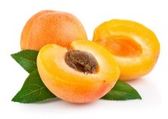
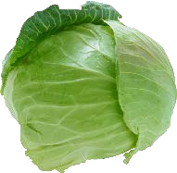
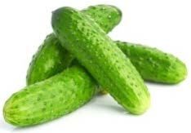
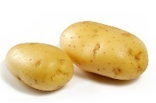
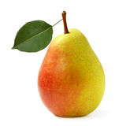
4. Тапсырма үлгілері және балл қою кестесі

«Қазақ тілі» пәнінен 4-тоқсанға арналған жиынтық бағалаудың тапсырмалары (оқыту қазақ тілінде емес )

Тыңдалым

1. Мәтінді тыңда. Тапсырманы орында.

Менің атым – Арай. Мен сегіз жастамын. Мен анаммен дүкенге барамын. Маған қияр және орамжапырақ керек. Мен салат жасаймын.
Мынау – өрік. Мен өрік алмаймын. Мен қияр және орамжапырақ аламын. Салат дәмді болады.

• Мəтінде кездесетін сөздерді белгіле.

Балл қою кестесі [3]

Тапсырма № | Жауап | Балл | Қосымша ақпарат
1 | Өрік | 1 | Білім алушы сөздерге сәйкес суретті белгілеп көрсетеді.
 | Орамжапырақ | 1
 | Қияр | 1
Барлығы |  | 3

Айтылым

2. Үлгі бойынша сөйлес

- Сен таңертең не істейсің?
- Мен таңертең жаттығу жасаймын.
[3]

24

Балл қою кестесі

Тапсырма № | Жауап | Балл | Қосымша ақпарат
2 | Тұрамын/ жуынамын/жаттығу жасаймын/ жүгіремін/ботқа жеймін/мектепке барамын. | 3 | Cұрақтың мазмұнына сәйкес кез келген дұрыс жауап қабылданады.  Сұраққа толық жауап береді – 1 балл. Сұраулы сөйлемнің интонациясын сақтайды– 1 балл.  Сөздерді мағынасына қарай қолданады – 1 балл.
Барлығы |  | 3

Оқылым

3. Мәтінді оқы. Тапсырманы орында.
Сәлем! Менің атым – Жандос. Мен жеті жастамын. Мен дүкенге барамын. Мен балмұздақ аламын. Балмұздақ дәмді, суық болады. Маған балмұздақ ұнайды. Мен балмұздақ жеймін.

Сұраққа сәйкес келетін сөздерді жаз.

Не? Қандай?

[3]

Балл қою кестесі

Тапсырма № | Жауап | Балл | Қосымша ақпарат
3 | Балмұздақ/дүкен | 1
 | Дәмді | 1
 | Суық | 1
Барлығы |  | 3

Жазылым

4. Толықтырып жаз. Кім не істейді? _________________________ емдейді. _________________________ оқытады.
_________________________ сурет салады. [3]

25

Балл қою кестесі

Тапсырма № | Жауап | Балл | Қосымша ақпарат
4 | Дәрігер | 1
 | Мұғалім | 1
 | Суретші | 1
Барлығы |  | 3

5. Тоқсан бойынша жиынтық бағалауды өткізу ережелері

Тоқсан бойынша жиынтық бағалау кезінде кабинетіңіздегі көмек ретінде қолдануға мүмкін болатын кез келген көрнекі құралдарды (диаграммалар, кестелер, постерлер, плакаттар немесе карталарды) жауып қойған дұрыс.
Тоқсан бойынша жиынтық бағалау басталмас бұрын алғашқы бетінде жазылған нұсқау оқылып, білім алушыларға жұмыстың орындалу ұзақтығы хабарланады. Білім алушыларға жұмыс барысында бір-бірімен сөйлесулеріне болмайтындығы ескертіледі. Нұсқаулықпен таныстырып болғаннан кейін білім алушыларға тоқсан бойынша жиынтық бағалау басталғанға дейін түсінбеген сұрақтарын қоюға болатындығы туралы айтылады.
Білім алушылардың жұмысты өздігінен орындап жатқандығына, жұмысты орындау барысында көмек беретін қосымша ресурстарды, мысалы: сөздіктер немесе калькуляторлар (спецификацияда рұқсат берілген жағдайлардан басқа уақытта) пайдалануларына мүмкіндіктерінің жоқ екендігіне көз жеткізіледі. Олардың жұмыс уақытында бір-біріне көмектесулеріне, көшіріп алуларына және сөйлесулеріне болмайтындығы ескертіледі.
Білім алушыларға дұрыс емес жауапты өшіргішпен өшірудің орнына, қарындашпен сызып қою ұсынылады.
Жұмыс барысында нұсқаулыққа немесе жұмыстың ұзақтығына қатысты білім алушылар тарапынан қойылған сұрақтарға жауап беруге болады. Жекелеген білім алушыларға көмек беруге негізделген кез келген ақпаратты оқуға, айтуға, өзгертіп айтуға немесе көрсетуге тыйым салынады.
Тоқсандық жиынтық бағалаудың аяқталуына 5 минут уақыт қалғандығын үнемі хабарлап отыру қажет.
Тоқсандық жиынтық бағалау аяқталғаннан кейін білім алушылардан жұмыстарын тоқтатып, қалам/қарындаштарын партаның үстіне қоюларын өтіну керек.

6. Модерация және балл қою
Барлық мұғалімдер балл қою кестесінің бірдей нұсқасын қолданады. Модерация үдерісінде бірыңғай балл қою кестесінен ауытқушылықты болдырмау үшін жұмыс үлгілерін балл қою кестесіне сәйкес тексеру қажет.

26

